Уважаемые Дамы и Господа,

Мы благодарим за проявленный интерес к нашей технике. Мы представляем Вам полуприцеп контейнеровоз NP4S40S0GOST

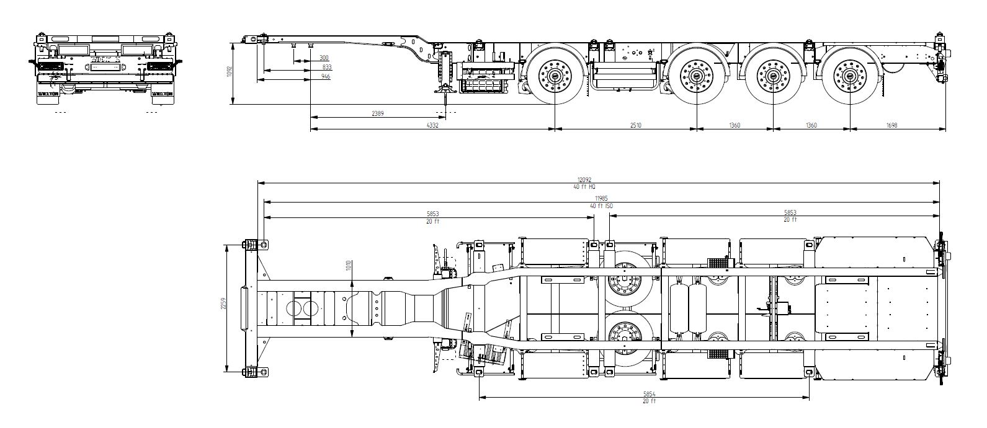

Технические данные | Един. | ☐ NP4S40S0GOST ^{(колёса 55)}
Общая длина | ca.mm | 12 550
Высота платформы (в высшей части) | ca.mm | 1 220
Высота платформы (в нижней части) | ca.mm | 1 100
Высота седла | ca.mm | 1 090
Шины | - | 385/55R22,5
Допустимый полный вес | ca.kg | 47 000
Допустимый полный вес - технический | ca.kg | 51 000
Собственный вес ^{1/} | ca.kg | 5800
Нагрузка на ось^{2/} | ca.kg | 4 x 8 000
Нагрузка на седло | ca.kg | 15 000

^{1/} Масса указана приблизительно с точностью до +/-3
Производитель сохраняет за собой право изменения технических параметров транспортного средства.

Шасси
- Модульная стальная конструкция из высокопрочной стали S700, рабочая поверхность в соответствии с ISO1726:2003
- 4 оси по выбору покупателя – техническая нагрузка на ось до 9 000 kg
- пневмоподвеска
- баки для воздуха стальные
- Первая и четвертая оси поднимаются в автоматическом цикле с возможностью ручного управления. Порядок поднятия: 1. ось первая, 2. ось четвертая.
- возможность подключения опции подъема оси из кабины водителя
- клапан поднятия и опускания платформы H-S
- плита сцепки с 2-дюймовым заменяемым шкворнем отвечающая нормам SAE с возможностью установки шкворня в двух позициях
- двухдиапазонные опорные ноги с грузоподъёмностью:
  - динамическая нагрузка 24 000 kg
  - статическая нагрузка 50 000 kg
- боковые отбойники, алюминиевые соответствующие норме 73
- композитный задний профиль под лампы
- задние резиновые отбойники
Тормозная система
- соответствует требованиям ADR
- антиблокировочная система EBS 2S/2M с функцией Vehicle Stability – „RSP” или „RSS” или „TRS” - питание от розетки ISO1199
Электрическое оборудование
- 24V в соответствии с EC
- задние фары комлексные:
- свет: STOP, позиционные, габаритные огни на полке/ножке около фонаря (LED)
- свет: заднего хода, противотуманные фары, свет поворотников (лампочки)
- освещение номерных знаков (LED)
- габаритные огни диодные (LED)
- боковое освещение диодное (LED
- светоотражающие таблички
- подключаемые розетки 2X7+15 PIN и розетки EBS на передней стенке без соединительных проводов
Колёса и шины
- диски (8 шт.) по выбору покупателя:
☐ стальные
☐ алюминиевые
- диск запасного колеса по выбору покупателя:
☐ стальной
☐ алюминиевый
- шины
☐ 385/55 R22,5 для высоты седла 1090 мм

Надстройка / грузовой отсeк

- фиксированная передняя часть, с передней балкой, рассчитанной на 2 способа крепления контейнеров (Приложение № 2)
- 4 складные стальные подставки для контейнеров (не входят в комплект конфигурации 3)
- двухуровневые замки для крепления контейнеров
- подходит для перевозки следующих типов контейнеров:
☐ конфигурация № 1 - для транспортировки контейнеров 40 ISO, 40HC, 2 x 20 , 20 посреди
☐ конфигурация № 2 - для транспортировки контейнеров 40 ISO, 40HC, 2 x 20
☐ конфигурация № 3 - для транспортировки контейнеров 40HC, 40 ISO
Позиции контейнеров представлены в Приложении № 1.

Покраска
- все стальные элементы перед покраской дважды подвергаются дробеструйной обработке
- лакировка (покраска) в лакировочных камерах
- Антикоррозийное покрытие KTL
- горячие оцинкованные подвижные элементы
- рама в цвет:
☐ серый RAL 7021/ ☐ красный RAL 3002/ ☐ голубой RAL 5017
☐ нестандартный цвет……………………
Прочее оборудование
- 2 клина с креплением
- 8 полных крыльев
- передние и задние крылья с игольчатыми брызговиками
- инструментальный ящик
- корзина на запасное колесо
- светоотражающие таблицы
Опциональное оборудование
1 | ☐ счётчик пробега | Wpisz cenę EUR
2 | ☐ ящик для огнетушителя | Wpisz cenę EUR
3 | ☐ огнетушитель 6 кг | Wpisz cenę EUR
4 | ☐ алюминиевые баки для воздуха | Wpisz cenę EUR
5 | ☐ резиновый брызговик на всю ширину заднего бампера | Wpisz cenę EUR
7 | ☐ вторая корзина запасного колеса (недоступен при монтаже холодильным агрегатом) | Wpisz cenę EUR
9 | ☐ освещение FULL LED | Wpisz cenę EUR
10 | ☐ датчик измерения тормозных колодок | Wpisz cenę EUR
11 | ☐ бак для воды | Wpisz cenę EUR
Удостоверения процессов
Продукт имеет Европейское Свидетельство Удостоверения Процесса.
Условия гарантии
Производитель предоставляет гарантию на период 24 месяца, без лимита километров, гарантия на оси указана в гарантийном листе производителя осей (смотри приложение оси).
Сервис
Список авторизированных сервисов доступен по желанию, а также на нашем сайте www.wielton.com.pl
Клиент обязан пользоваться транспортным средством согласно указаниям помещеным в Гарантийной Книжке и Инструкции по обслуживанию.

Цена
Цена продукта со стандартным оборудованием составляет: Wpisz cenę EUR + Wpisz wartość VAT.
Цена продукта со следующей спецификацией составляет: Wpisz cenę EUR + Wpisz wartość VAT.
Цены пересчитаны на PLN по курсу продажи девизы в BGŻ с дня выставления инвойс.
Условия исполнения и платёжа
Подпись заказа обеими сторонами.
Внесение задатка 10% полной суммы транспортного средства.
Платёж с вычетом задатка, перечисляется на расчётный счёт перед поставкой транспортного средства. Зачисление задатка на расчётный счёт Вельтон А.О обозначает реализацию условий двухстороннего договора, которые не могут быть изменены ни одной из сторон (отсутствие возможности введения корректив комплектации, изготовления, а также цены).
Другие указания
Реализация передачи транспортного средства в представительстве фирмы Вельтон А.О. в Велюне.
Срок реализации - число календарных недель от дня зачисления задатка на счёт фирмы Вельтон А.О. Предложение действительно 4 недели от дня представления (смотри дату в заголовке).
Другие договоренности с клиентом (требуется соглашение Директора Отдела Торговли)
Kliknij tutaj, aby wprowadzić tekst.
Приложение № 1

  - конфигурация 1 - 1 x 40 HC, 1 x 40 ISO, 2 x 20, 20 посреди

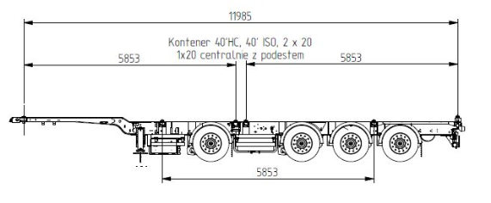

  - конфигурация 2 – 1 x 40 HC, 1 x 40 ISO, 2 x 20 ISO

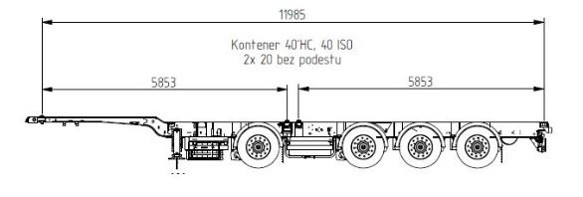

  - конфигурация 3 – 1 x 40 HC, 1 x 40 ISO

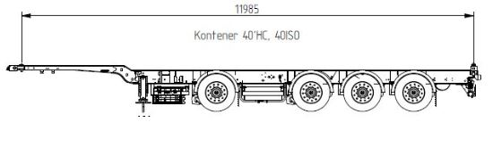

Приложение № 2

- способ крепления контейнера 40’ HC

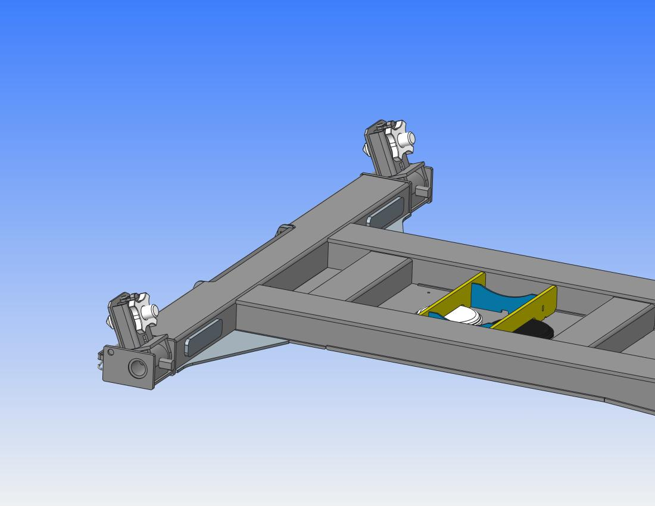

- способ крепления контейнера 40’ ISO, 2 x 20

